简号 J1⑥6：残牍（佐苇、客手）

来源出处
里耶古城一号井第六层出土，原整理号 6-6。
释文、注释：《里耶秦简牍校释》第一卷，第 20 页。
图版、单字字形：秦簡字形庫（www.kaom.net）《里耶1》。

图片
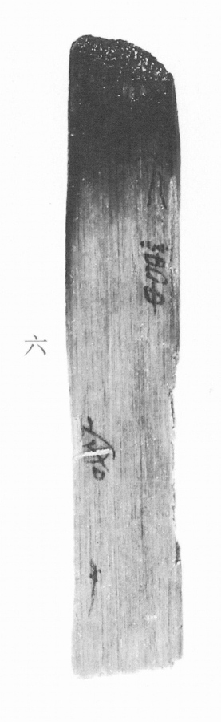
图1 里耶秦简 6-6 实物照片。出处：秦簡字形庫（www.kaom.net）《里耶1》图版。
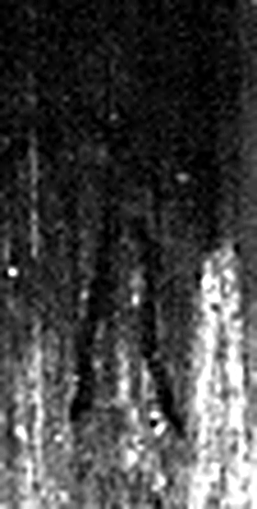 佐 《说文解字》未收此字。
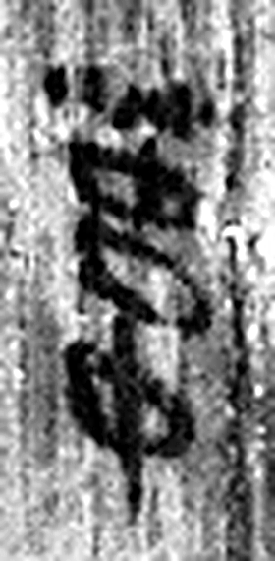 葦 大葭也。从艸韋聲。（《说文解字》卷一·艸部）
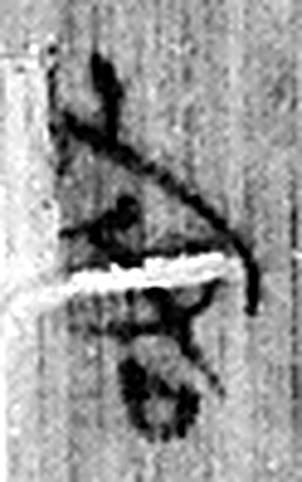 客 寄也。从宀各聲。（《说文解字》卷七·宀部）
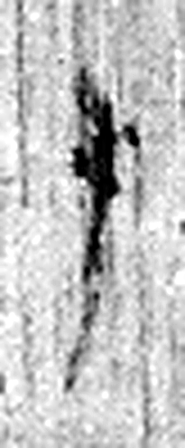 手 拳也。象形。凡手之屬皆从手。（《说文解字》卷十二·手部）
图2 6-6 逐字字形与本义（共 4 字，按原简文字序）。字形出处：秦簡字形庫（www.kaom.net）《里耶1》；本义出处：《说文解字》大徐本。

释文
〼佐苇^{［1］}Ⅰ
〼 客手^{［2］}。Ⅱ6-6

文字
以下照录《里耶秦简牍校释》第一卷注文。
[1] 苇，人名。
[2] 客，人名。

书法
牍上端涂黑；正面存两栏，一栏「佐苇」，一栏「客手」；字距大。（据图1）

简牍形制
残牍，单面书写，上端涂黑。（据图1）

书写方式
墨色浓，笔画粗。（据图1）

美育价值
「某手」是签署——两千年前的公文，末尾也要签名。

